Sergio Puche Milán ASIR ASO

Instalación de double boot Kali Linux y Arch Linux



Índice instalación del S.O
Kali Linux 3
Captura del S.O totalmente operativo 4
Captura adjunta 5
Arch Linux 6
Instalación por línea de comandos: 6
Creación de particiones de disco 7
Configuración de la localización 10
Configuración de la red 11
Instalar GRUB en el directorio efi 11
Crear el archivo de configuración 11
Habilitar los servicios 11
Creación de usuario 12
Salir de la instalación y reiniciar la máquina 12
Instalación completamente funcional de Arch Linux junto con Kali Linux en un doble bootloader 12

Kali Linux

Kali Linux, también conocida como "hacker Linux", es una distribución basada en Debian GNU/Linux, diseñada principalmente para la auditoría y seguridad informática en general
Kali Linux, trae más de 600 programas preinstalados, entre otros:
- Maltego, un programa para recopilar datos sobre personas o negocios en Internet.
- Nmap, un escáner de puertos.
- Kismet, un sniffer pasivo para detectar redes inalámbricas.
- Wireshark para analizar el tráfico de datos.
- John the Ripper, una herramienta para desencriptar contraseñas.
- Ingeniería inversa, un tema muy interesante que detallo a continuación:
La ingeniería inversa sirve para obtener información de un producto, cómo ha sido construido o cómo funciona por dentro.
El objetivo de la ingeniería inversa es obtener información o un diseño a partir de un producto accesible al público, con el fin de determinar de qué está hecho, qué lo hace funcionar y cómo fue fabricado. Hoy en día los productos más comúnmente sometidos a ingeniería inversa son los programas.
Sirve para:
- Clasificar Malware
- Liberar drivers/hardware
- Analizar vulnerabilidades
- Hacker crackmes/ctf (Capture the Flag)
- Contalidad con software
- Espionaje industrial

Captura del S.O totalmente operativo

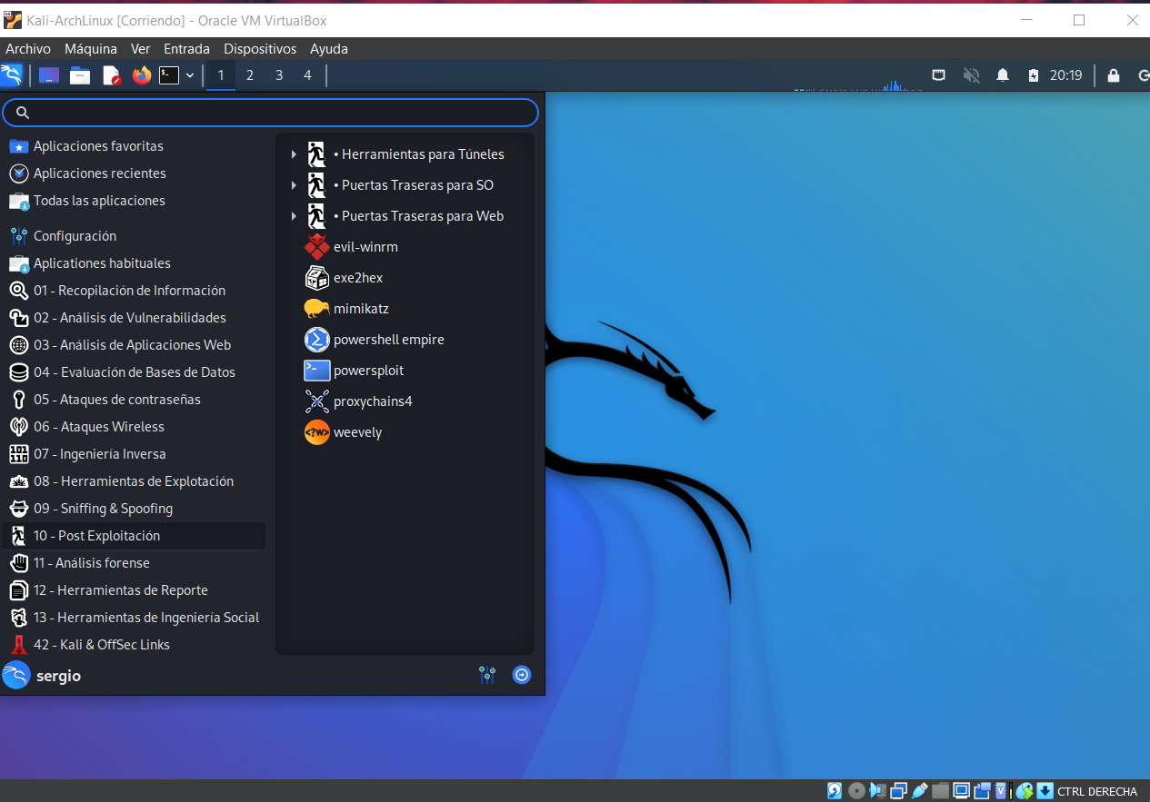Figura 1: Kali Linux operativo

Es una instalación sencilla ya que el propio S.O viene preparado con todos los paquetes para trabajar con él.
Ahora procedemos a instalar los dos S.O en una DualBoot. Para ello instalamos antes Kali Linux ya que es más sencillo de instalar que Arch Linux y siempre se puede recuperar mejor que el propio Arch Linux.

Captura adjunta
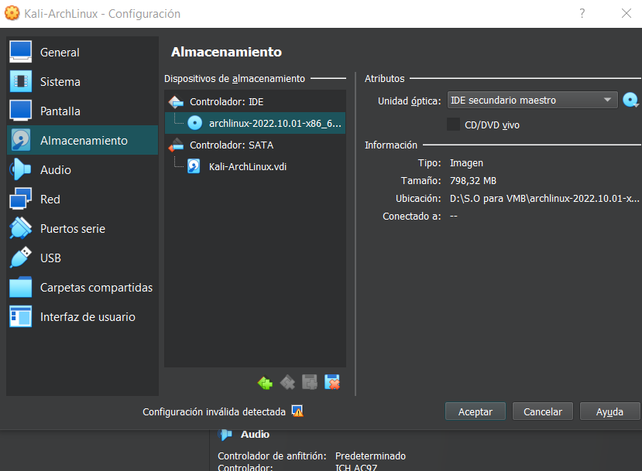Figura 2: Implementado DualBoot

Arch Linux

Archlinux es un modelo de lanzamiento continuo respaldado por pacman, un gestor de paquetes ligero, sencillo y rápido, que permite actualizar de forma continuada todo el sistema con una orden lo cual es muy cómodo si se sabe utilizar adecuadamente.

Para instalar este S.O hemos utilizado una guía ejecutando paso a paso la línea de comandos para conformar el S.O, desde asignar particiones, montar tabla de particiones GPT...etc, todo por línea de comandos.

Instalación por línea de comandos:
Configuración del teclado
loadkeys es

Verificación de UEFI en la máquina virtual
ls /sys/firmware/efi/efivars

Sincronización del reloj

timedatectl set-ntp true

Selección del servidor más cercano instala el paquete reflector
sudo pacman -Syy reflector

Buscar el servidor más cercano
reflector --list-countries | more

Identificación de país, pondremos en este caso España

reflector -c "United States" -a 6 --sort rate --save /etc/pacman.d/mirrorlist

Actualización de los servidores de paquetes
pacman -Syyy

Creación de particiones de disco
lsblk
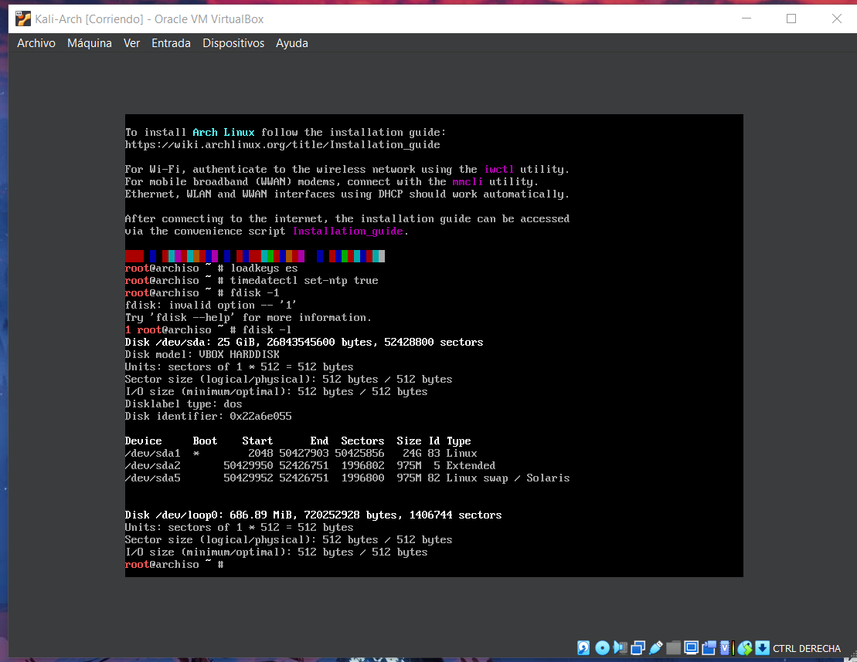Figura 3: Comenzando a instalar Arch Linux
Para crear una tabla de particiones se utiliza el comando cfdisk y seleccionaremos gpt
La primera partición será de 250M dónde cargaremos la EFI y asignaremos EFI System
Los gigas restantes se asignan a Linux filesystem
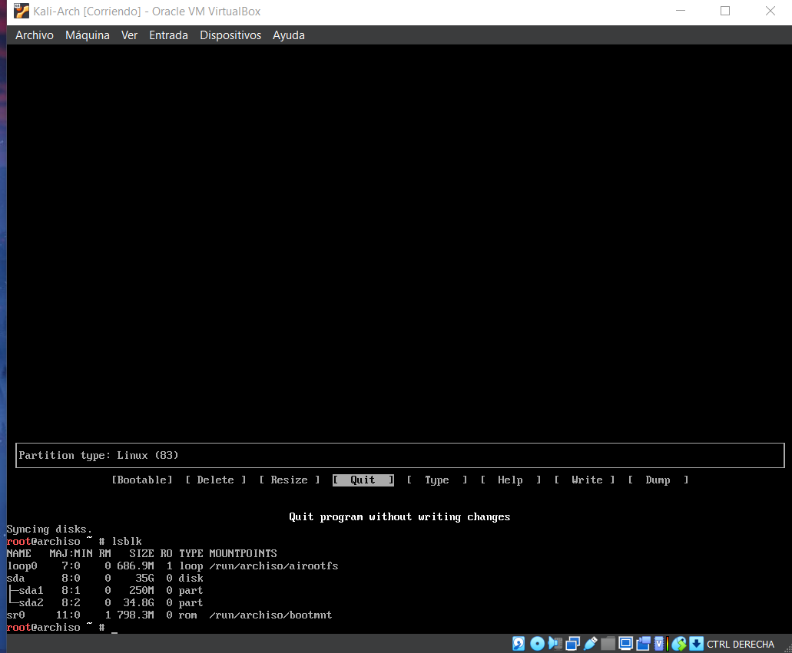Figura 4: Creando tabla de particiones
Verificación y formateo de las particiones:
La primera que tiene 250M será tipo FAT32
mkfs.fat -F32 /dev/sda1

La siguiente será ext4
mkfs.ext4 /dev/sda2

Para montar las particiones
mount /dev/sda2 /mnt

Creación del directorio dónde estará la partición de inicio.
mkdir -p /mnt/boot/efi

Montar el directorio
mount /dev/sda1 /mnt/boot/efi

Verificación con lsblk e instalación de los paquetes base
pacstrap /mnt base linux linux-firmware vim

Cuando la instalación base termine se instalará el archivo fstab
genfstab -U /mnt >> /mnt/etc/fstab
Y después el archivo swap, pero primero se entra en la instalación base
arch-chroot /mnt

Creación del archivo swap utilizando el comando dd, el archivo que se creará será de 2GB que estará dividido en dos bloques de 1GB
dd if=/dev/zero of=/swapfile bs=1G count=2 status=progress

Cambiar los permisos del archivo
chmod 600 /swapfile

Y cambiar el tipo de archivo a swap
mkswap /swapfile

Se habilita con
swapon /swapfile

Se agrega el archivo al sistema de archivos es decir al fstab (utilizando vim)
vim /etc/fstab

Justo al final de archivo agregar lo siguiente:
/swapfile none swap defaults 0 0

Para salir de la consola pulsa esc y ctrl+z para volver la instalación.
Configuración de zona horaria
timedatectl list-timezones | grep España

Creación de un enlace simbólico en etc/localtime

ln -sf /usr/share/zoneinfo/America/Chicago /etc/localtime

Para sincronizar con el reloj del hardware

hwclock --systohc

Configuración de la localización

Entrar de nuevo en vim

vim /etc/locale.gen

Comentar la línea en la que aparezca es_MX.UTF-8

Generar una localización del sistema

locale-gen

Creación del archivo de configuración en la cuenta de instalación

echo LANG=es_MX.UTF-8 >> /etc/locale.conf

Configuración de la red

Creación del archivo hostname y le dará un nombre a la máquina, archlinux

vim /etc/hostname

Justo al final se lo siguiente:

vim /etc/hosts

127.0.0.1 localhost
::1 localhost
127.0.1.1 archlinx.localdomain archlinux

Crear un password para root

Declar passwd, y escribir el nuevo password

Instalando los paquetes finales

Utilización GRUB para que sea boot-loader

Agregar los siguientes paquetes:

pacman -S grub efibootmgr networkmanager network-manager-applet dialog os-prober mtools dosfstools base-devel linux-headers cups reflector openssh git xdg-utils xdg-user-dirs virtualbox-guest-utils

Instalar GRUB en el directorio efi

grub-install --target=x86_64-efi --efi-directory=/boot/efi --botloader-id=GRUB

Crear el archivo de configuración
grub-mkconfig -o /boot/grub/grub.cfg

Habilitar los servicios
systemctl enable NetworkManager
systemctl enable sshd
systemctl enable org.cups.cupsd

Creación de usuario
useradd -mG wheel sergio
passwd sergio

Creación permisos de los super usuario, para ello entrar otra vez en la consola y escribir la siguiente línea de comando:

EDITOR=vim visudo

Salir de la instalación y reiniciar la máquina
exit
umount -a
reboot

Instalación completamente funcional de Arch Linux junto con Kali Linux en un doble bootloader
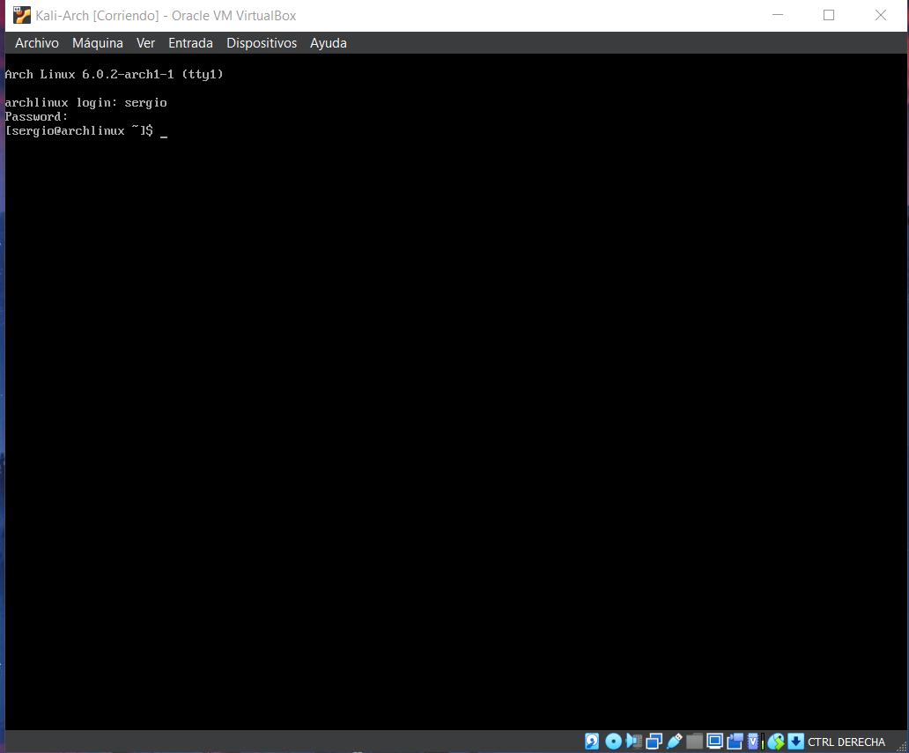Figura 5: Instalación funcional de Arch Linux

